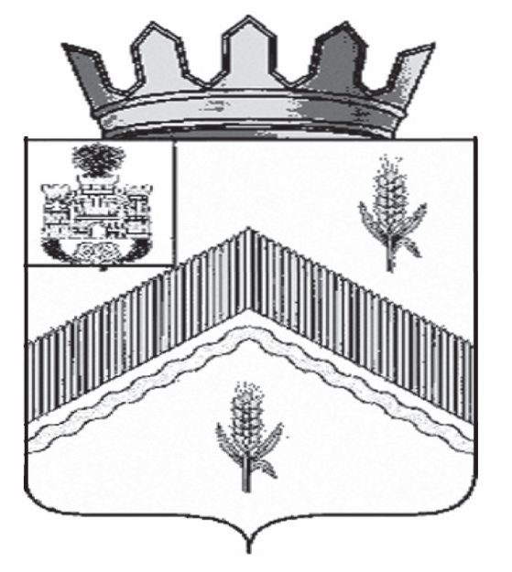

РОССИЙСКАЯ ФЕДЕРАЦИЯ
ОРЛОВСКАЯ ОБЛАСТЬ

АДМИНИСТРАЦИЯ ЗАЛЕГОЩЕНСКОГО РАЙОНА

ПОСТАНОВЛЕНИЕ

25 февраля 2013 г. № 67
пос. Залегощь

О рабочей группе по реализации положений
Федерального закона от 21 декабря 1996 года
№ 159-ФЗ «О дополнительных гарантиях по
социальной поддержке детей – сирот и детей,
оставшихся без попечения родителей» и Указа
Президента Российской Федерации от 28 декабря
2012 года № 1688 «О некоторых мерах по реализации
государственной политики в сфере защиты прав детей –
сирот и детей, оставшихся без попечения родителей»

В целях обеспечения системной и последовательной реализации положений Федерального закона от 21 декабря 1996 года № 159-ФЗ «О дополнительных гарантиях по социальной поддержке детей – сирот и детей, оставшихся без попечения родителей» и Указа Президента Российской Федерации от 28 декабря 2012 года № 1688 «О некоторых мерах по реализации государственной политики в сфере защиты прав детей – сирот и детей, оставшихся без попечения родителей» на территории Залегощенского района ПОСТАНОВЛЯЮ:

- Утвердить Положение о рабочей группе согласно приложению 1.
2. Утвердить состав рабочей группы согласно приложению 2.
3. Контроль за исполнением постановления оставляю за собой.

И.о. Главы района Н.А. Гладских

Приложение 1
к постановлению администрации
Залегощенского района
Орловской области
от 25.02.2013 г. № 67

Положение
о рабочей группе по реализации положений Федерального закона от 21 декабря 1996 года № 159-ФЗ «О дополнительных гарантиях по социальной поддержке детей – сирот и детей, оставшихся без попечения родителей» и Указа Президента Российской Федерации от 28 декабря 2012 года № 1688
«О некоторых мерах по реализации государственной политики в сфере защиты детей – сирот и детей, оставшихся без попечения родителей»
на территории Орловской области

- Общие положения.

1.1. Рабочая группа по реализации положений Федерального закона от 21 декабря 1996 года № 159-ФЗ «О дополнительных гарантиях по социальной поддержке детей-сирот и детей, оставшихся без попечения родителей» и Указа Президента Российской Федерации от 28 декабря 2012 года № 1688 «О некоторых мерах по реализации государственной политики в сфере защиты детей-сирот и детей, оставшихся без попечения родителей» на территории Залегощенского района (далее – рабочая группа), является постоянным коллегиальным совещательным органом, созданным для обеспечения взаимодействия территориальных органов федеральных органов исполнительной власти, органов государственной власти Орловской области, органов местного самоуправления муниципальных образований Орловской области по вопросу реализации положений Федерального закона от 21 декабря 1996 года № 159-ФЗ «О дополнительных гарантиях по социальной поддержке детей – сирот и детей, оставшихся без попечения родителей» и Указа Президента Российской Федерации от 28 декабря 2012 года № 1688 «О некоторых мерах по реализации государственной политики в сфере защиты детей – сирот и детей, оставшихся без попечения родителей» на территории Орловской области.
1.2. Рабочая группа в своей деятельности руководствуется действующим законодательством Российской Федерации и Орловской области, а также настоящим Положением.

- Основные задачи рабочей группы.

Основными задачами рабочей группы являются:
1) координация деятельности органов государственной власти Орловской области, территориальных органов федеральных органов исполнительной власти, органов местного самоуправления муниципальных образований Орловской области, заинтересованных организаций по вопросу реализации положений Федерального закона от 21 декабря 1996 года № 159-ФЗ «О дополнительных гарантиях по социальной поддержке детей – сирот и детей, оставшихся без попечения родителей» и Указа Президента Российской Федерации от 28 декабря 2012 года № 1688 «О некоторых мерах по реализации государственной политики в сфере защиты детей – сирот
и детей, оставшихся без попечения родителей» на территории Орловской области;
2) проведение мониторинга реализации правовых актов, указанных в пункте 2.1 настоящего Положения, на территории Орловской области;
3) принятие решений на основании данных мониторинга для оперативного решения возникающих вопросов, связанных с реализацией правовых актов, указанных в пункте 2.1 настоящего Положения, на территории Орловской области;
4) осуществление иных задач, связанных с деятельностью рабочей группы.

3. Организация деятельности рабочей группы.

3.1. Заседания рабочей группы ведет руководитель рабочей группы, который осуществляет общее руководство ее деятельностью.
3.2. В случае отсутствия руководителя его функции выполняет заместитель руководителя рабочей группы.
3.3. Рабочая группа проводит свои заседания по мере необходимости, но не менее 1 раза в квартал. Решения рабочей группы принимаются большинством голосов присутствующих на заседании членов рабочей группы и оформляются протоколами, которые подписывает руководитель рабочей группы или его заместитель (в случае если он исполняет обязанности руководителя рабочей группы). В случае равенства голосов голос председательствующего является решающим. Решение принимается при присутствии на заседании не менее половины членов рабочей группы.
3.4. Решения рабочей группы являются рекомендательными для органов исполнительной государственной власти специальной компетенции Орловской области, иных органов государственной власти, органов местного самоуправления Орловской области и организаций.
3.5. Организационное и техническое обеспечение деятельности рабочей группы осуществляется Департаментом образования, молодежной политики и спорта Орловской области.
3.6. Лица, привлеченные к работе в составе рабочей группы, участвуют в ее деятельности на безвозмездной основе.

4. Полномочия членов рабочей группы.

4.1. Руководитель рабочей группы:
1) руководит деятельностью рабочей группы, определяет повестку дня на основе предложений членов рабочей группы;
2) ведет заседания рабочей группы, распределяет обязанности между членами рабочей группы;
3) подписывает протоколы по результатам работы рабочей группы;
4) контролирует выполнение решений рабочей группы.
4.2. Секретарь рабочей группы:
1) организует подготовку материалов для рассмотрения на заседаниях рабочей группы;
2) обеспечивает ведение протокола заседаний рабочей группы;
3) направляет протоколы заседаний рабочей группы ее членам
и обеспечивает их ознакомление с принятыми рабочей группой решениями;
4) направляет выписки из протоколов лицам, ответственным за выполнение решений рабочей группы.
4.3. Члены рабочей группы имеют право:
1) участвовать в обсуждении вопросов, вынесенных на заседание рабочей группы;
2) вносить предложения по созыву заседаний рабочей группы;
3) вносить предложения по повестке дня, порядку обсуждения вопросов;
4) участвовать в подготовке материалов к заседанию рабочей группы,
а также проектов ее решений.
4.4. Члены рабочей группы несут ответственность:
1) за достоверность материалов, представленных ими на рассмотрение;
2) за подготовку материалов к очередному заседанию.

5. Права рабочей группы.

Рабочая группа имеет право:
1) запрашивать по основаниям и в порядке, которые предусмотрены действующим законодательством, у органов исполнительной государственной власти специальной компетенции Орловской области, территориальных органов федеральных органов исполнительной власти, органов местного самоуправления Орловской области информацию, необходимую для решения задач рабочей группы;
2) взаимодействовать с органами исполнительной государственной власти специальной компетенции Орловской области, Орловским областным Советом народных депутатов, территориальными органами федеральных органов исполнительной власти, органами местного самоуправления Орловской области по вопросу реализации положений Федерального закона от 21 декабря 1996 года № 159-ФЗ «О дополнительных гарантиях по социальной поддержке детей – сирот и детей, оставшихся без попечения родителей» и Указа Президента Российской Федерации от 28 декабря 2012 года № 1688 «О некоторых мерах по реализации государственной политики в сфере защиты детей – сирот и детей, оставшихся без попечения родителей» на территории Орловской области;
- привлекать к работе по решению задач рабочей группы представителей институтов гражданского общества и независимых экспертов по согласованию с ними.

